**SYMORO安裝說明**

***https://github.com/symoro/symoro/wiki/Setup***

1. 先安裝Python 2.7.msi (Python主程式)，預設路徑為C:\Python27。
2. 完成安裝後，設定環境變數:
   1. 打開控制台>系統及安全性>系統>進階系統設定>環境變數

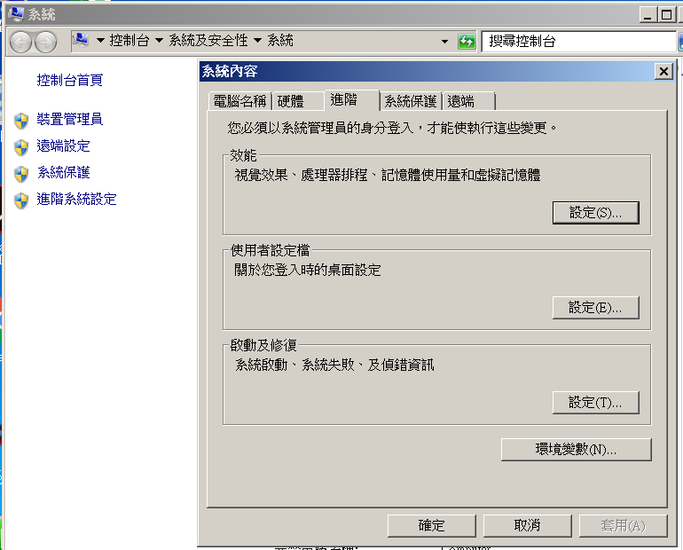

* 1. 找到環境變數中的Path點選編輯，在變數值中最後以” ; ”分隔之前項目，且新增C:\Python27;C:\Python27\Scripts。

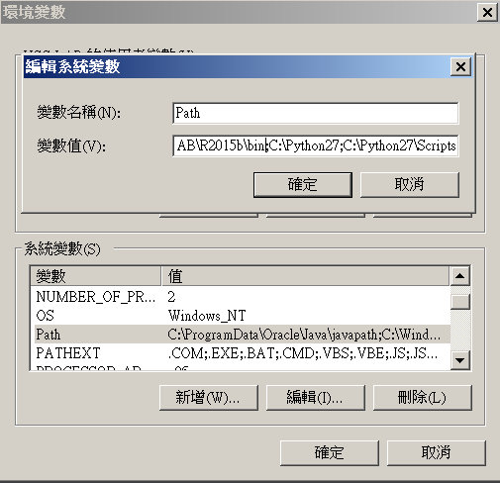

1. 安裝sympy-0.7.6.win32.exe，

numpy-1.9.2-win32-superpack-python2.7.exe，

PyOpenGL-3.1.0.win32.exe，

wxPython3.0-win32-3.0.2.0-py27.exe。

1. 移動安裝檔案中的”symoro-GeometryFix”資料夾至C:\。
2. 點選開始>在搜尋程式與檔案中輸入”cmd”，出現右圖之命令視窗。

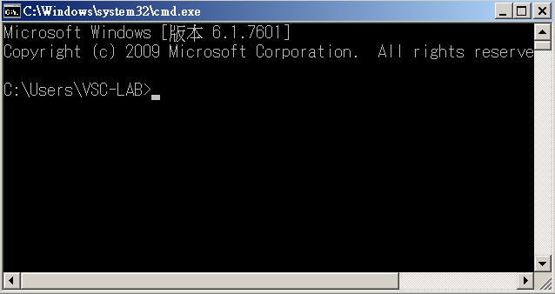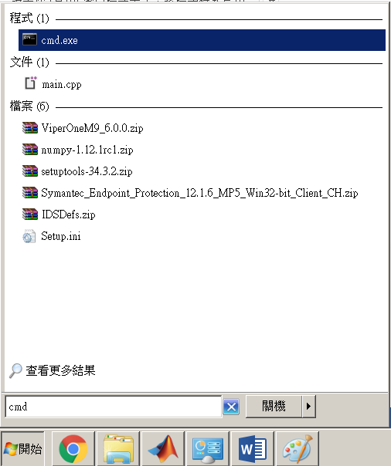

1. 使用執行命令視窗:
   1. 輸入cd .. 按下ENTER返回上一層路徑，重複此動作直到當前目錄至C:\。
   2. 再輸入cd symoro-GeometryFix 按下ENTER進到目標路徑。
   3. 到達指定目錄後，輸入~~python setup.py develop~~ python setup.py install，等待執行完畢。
2. 開啟symoro-GeometryFix資料夾，打開bin資料夾，其中symoro-bin.py 就是執行檔，可新增捷徑至桌面以便使用。

PS.如果不能直接開，也可以用cmd，cd到symoro-bin.py的資料夾，打python symoro-bin.py就可啟動。